**HOE WERKT ‘DE VO-GIDS’?**

TYP : devogids.nl



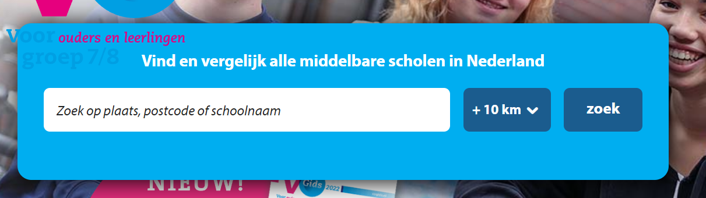Je ziet:

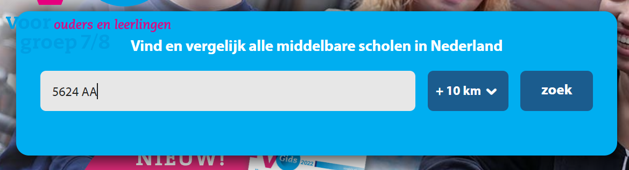Vul je eigen postcode in en klik op ‘zoek’.

Je ziet:

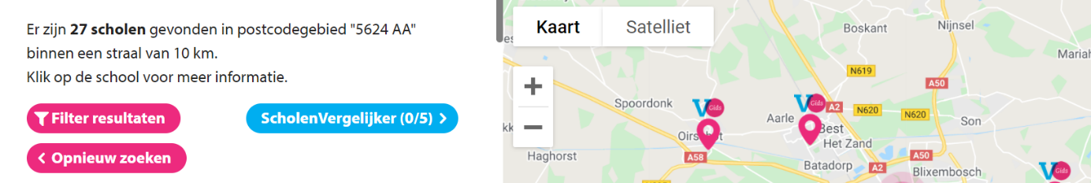

Scroll naar beneden om de 27 scholen te zien.

Klik op de school voor meer informatie.